Da krigen kom til Trøgstad.

Mandag 13.april 2015 var det på dagen 75 år siden tyskerne kom på rv. 22 nordfra og ble stanset av norske styrker på Kolbjørnrud og Solberg. Trøgstad Kommune laget i den anledning en markering sammen med Trøgstad Forts Venner og Trøgstad Historielag.
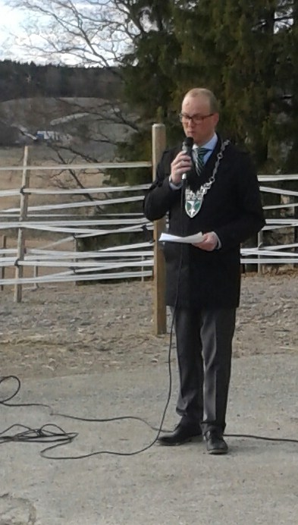
Kl. 18.00 var det samling på Kolbjørnrud hvor Hans Petter Ringstad fra Trøgstad Kommune ønsket velkommen.

Ordfører Ole Andre Myhrvold holdt en kort innledning

før Rogde Thomassen fra Trøgstad Forts Venner
fikk ordet og informerte om hva som skjedde den gangen. Styrker fra Høytorp Fort etablerte seg ved Trøgstad kirke sammen med en lokal frivillig styrke, tilsammen var de ca. 70 mann. De forflyttet seg imidlertid nordover, og etablerte en tropp på Solberg og hovedstyrken på Kolbjørnrud. Kommandanten var major Orre, og øvrige befal var fenrik Arve Åmodt og artilleri-sersjant Karl Orderud. Han fikk ansvar for mitraljøse- og maskingeværstillingen. Sent på ettermiddagen 13.april kom tyske styrker marsjerende fra Fetsund. De kom med to speidere etterfulgt av en fortropp på ca. 20 mann. Hovedstyrken kom deretter med ca. 300 mann. Det ble åpnet ild fra Kolbjørnrud og Solberg. Dette kom overraskende på tyskerne som måtte søke dekning. De hadde med seg en liten feltkanon som de begynte å montere. Arve Åmodt foreslo å få støtte fra kanonene på Trøgstad Fort. Åmodt hadde telefonkontakt med fortet via telefonsentralen på Skjønhaug. Sersjant Orderud dirigerte ilden mens menig Arne Arnesen var ordonnans mellom de to. De to første skudd bommet, men det tredje var fulltreff. Tyskerne trakk seg tilbake til Fetsund hvor deres kaptein ble fratatt kommandoen. Ingen nordmenn kom til skade. Hvor mange tyskere som falt er vanskelig å si. En speider ble skutt på Skjønhaug. De norske styrkene trakk seg nå tilbake gjennom Geitekleiva til Finsrud. Da tyskerne kom tilbake neste dag, kunne de innta Trøgstad Fort uten å møte motstand.

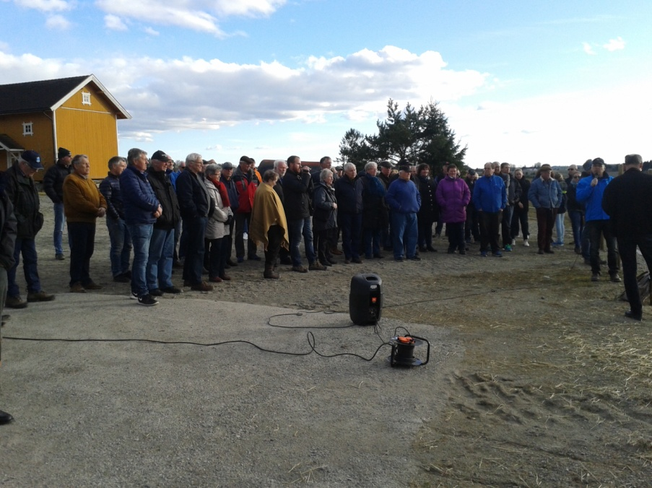

Mange folk hadde samlet seg på Kolbjørnrud denne kvelden.

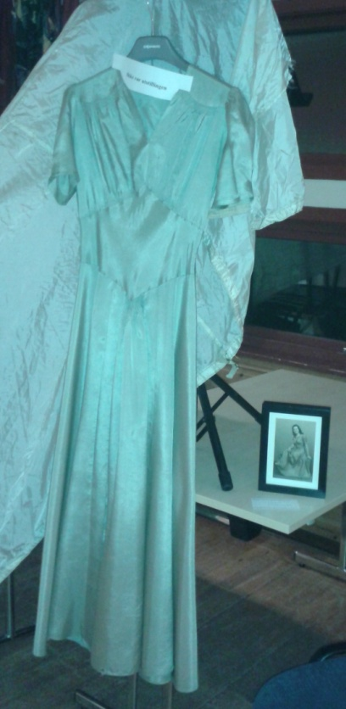
Kl. 19.00 fortsatte arrangementet i samfunnsdelen i Trøgstadhallen. Her hadde Trøgstad Forts Venner laget en utstilling med krigsartikler, dels egne, dels utlånt fra Norsk Forsvarsmuseum,
Egil Sletner

og ikke minst Anne Bulterud
som hadde en stor samling, bl.a. sin mors
konfirmasjonskjole sydd av fallskjerm-silke.

Hans Petter Ringstad ønsket velkommen og presenterte utstillingen før ordfører Myhrvold ga en innføring om krigen, og mintes trøgstinger som falt. Deretter fortalte Rolf Rogde Thomassen om foranledningen til krigen da tyskerne gikk inn i Polen. Her i landet var det totalt regjeringsrot. Norge var nøytralt helt til de tyske styrkene kom. 9.april angrep de Norge og Danmark med 12.000 mann. 50.000 mann og 15.000 kjøretøyer kom senere. Det var 300.000 soldater her under krigen. Ved invasjonen var det kun oberst Eriksen på Oscarsborg som reagerte, og beordret kanonild mot krigsskipet Blücher som ble senket i Drøbak-sundet. Dette forsinket tyskerne nok til at konge og regjering kunne flykte.
Rolf Gjestang informerte om filmen som ble spilt inn på Kolbjørnrud av HV-soldater, og fortalte om hvordan bøndene måtte tvangsdyrke matvarer til tyskerne. Filmen fra Kolbjørnrud ble vist før det var pause med kaffe og vafler.
Etter pausen var det Jan Isaksen som fortalte om flyktning-trafikken og flyslipp her i bygda. Dette ble snart meget velorganisert med flyktning-ruter. Det ble knyttet kontakt med nøkkelpersoner som buss- og drosjesjåfører, konduktører og ikke minst lensmenn. Flyktningene var først offiserer og motstandsfolk, men snart kom sivilbefolkningen, studenter og jøder, de fleste fra Oslo. Noen kom hit med bil, men de fleste kom via Enebakk med buss, noen med tog til Tomter. De fikk utstedt falske reisepass og møtte på Ankertorget hvor en kontaktmann, utkledd som tømmerhogger, fant den riktige bussen. Mange tok bussen til Kirkebygda i Enebakk hvor de ble hentet innerst i Preståa, eller ved Skøyen gård som lå ved Øyeren. De ble rodd til brygga på Sæter hvor Paul Michelet organiserte ferden videre. Fra Sæter gikk ruta over til Stikla, deretter til Høland og Skullerud. På Kirslebær-høgda nord i Rødnes gikk de sør-østover og gikk nord for Orderudsetra og inn i Långvassdalen i Sverige. Ved Orderudsetra var det stasjonert tyske grensevakter.
Ei annen rute gikk fra Mørk i Spydeberg til Sandstangen og Gimmingsrud hvor Oddmund Gimmingsrud var koordinator med hjelp fra broren Øivind og Ole Busterud. Denne ruta gikk østover og inn på den gamle Hølandsveien ved Kolbjørnrudsaga, videre over Geitekleiva til Finsrud. Til å begynne med gikk de ned til Ulvetangen hvor de ble rodd over Hersetersjøen, men snart gikk ruta om Herseter. Ruta gikk videre til Ydersbotn i Høland og opp mot Kroksund. Ved fergeleiet her var det som regel tyske grensevakter. Derfor gikk de lenger nord og ble rodd over ved Seterøya eller de gikk til Skirfoss, sundet der Skullerudsjøen renner ut i Rødenessjøen. Også denne ruta gikk inn i Sverige nord for Orderudsetra. Oddmund og Øivind Gimmingsrud måtte begge rømme til Sverige etterhvert.
Lengst øst for Havnås ligger Setra ved grensa til Høland. Johan Setra drev egen flyktning-rute her via Ydersbotn til Rødnes. Julaften 1943, da han skulle føre seks studenter over, viste det seg at den ene var angiver og Johan Setra måtte rømme til Sverige. Det var også mange mindre ruter. En gikk over Ruudsåsen via Sloreby til Sentvet. På det meste gikk det et følge på 80 personer her. Videre gikk ruta over Kallak og Bingen til Ydersbotn. Hvor ruta kom fra er usikkert. Den kan ha kommet fra Løvestad eller Fuglesangen.
I siste halvdel av krigen hadde motstandsbevegelsen behov for utstyr i form av våpen, ammunisjon, klær og mat. Dette kom med flyslipp fra England. En gruppe var ansvarlig for å ta imot. De lyttet på radio fra London. Koden var «duemelk er kostbar». Nå måtte de følge med, for neste melding ga tidspunktet for slippet. De skulle sette opp fire lys i bestemt formasjon på stedet. Slipp-plassen var ved Mosebytjern nord i Båstad. En gang gikk slippet feil. På Sæter hadde noen glemt å slukke fjøslyset og slippet falt på jordet på Sæter. Paul Michelet i samarbeide med naboer klarte å rydde det unna før det lysnet. Øst for Havnås, mellom Damtjerna og Oppskott skulle det komme slipp sen-høstes 1944. Gunnar Kristiansen organiserte mottaket. Det kom fire fly, men de fant ikke markeringen og returnerte til England. Tre dager senere prøvde de på nytt. Et fly slapp lasten, men de andre tre måtte returnere. Lasten ble oppbevart på Øgdern før den ble fordelt på Bjørnemyra, Bingen og hytta til Rolf Engen. Da mange slipp kom på slutten av krigen, ble de hentet fram etter at krigen var slutt.
Rolf Gjestang fortalte om matsituasjonen under krigen. Det var rasjoneringskort og mange satte poteter på plenen. De som hadde et uthus hadde gris, såkalte villagriser. Våpen var forbudt og måtte innleveres. Kristian Hogstad hadde et antikt våpen, men det ble konfiskert. Flagg og topplue ble forbudt. Et nasjonalsymbol ble blomst i knapphullet eller binders. De som hadde dette ble arrestert. På Skjønhaug ble det satt opp et skilt med bilder av etterlyste motstandsmenn. En av dem var «Osvald» som hadde dødsdom. Da noen klippa ut et avisbilde av politisjefen i Sarpsborg og klistra det over, ble nytt skilt satt opp med vaktposter.
Rolf Rogde Thomassen fortalte litt om hjemmefronten. Etter krigen ble det i 1945-47 en interneringsleir på Trøgstad Fort for tyskere og kvinner gift med tyskere med barn. Disse ble deretter sendt til Tyskland. Russere som hadde sittet i tysk fangenskap ble internert på Havnås 1945-46.
Tilstede på arrangementet var også Trygve Orderud som var flykning-los. Han er nå 88 år og begynte som los da han var 17 år. Som 17-åring førte han blant annet Erik Bye over.
Utstillingen var åpen for publikum også tirsdag og onsdag kveld. Seks klasser fra ungdomsskolen fikk undervisning resten av uken. Da innledet Rolf Rogde Thomassen om krigens start og presenterte filmen fra Kolbjørnrud. Etter at filmutsnittet fra Kolbjørnrud var vist, fortalte Jan Isaksen om flyktning-ruter og flyslipp. Rolf Gjestang avsluttet med litt om hvordan folk hadde det under krigen, og fortalte at fallskjermene ble omsydd til klær etter krigen. Elevene kunne deretter gå rundt og se på utstillingen. Mange av dem var meget interesserte.

Refr.

